自然科暨環境教育教學影帶簡介

李建華 許植賢 陳雯敏
緣起

在科技生活不斷進步的同時，教學方式也不斷的在創新與改變。以往的教學方式以最經濟迅速的方法灌輸孩子們知識，讓孩子在最短的時間內吸收最多的訊息；但當我們在忙著告訴孩子結果的時候，有時卻不記得提醒孩子問「為什麼？」，而使孩子對知識的認知停留在一知半解的狀況中；而現今教學則強調理解，讓孩子知道為什麼、讓孩子有興趣探索未知的世界。


透過觀察、實驗、……等親身體驗的方法，讓孩子在很自然的情況之下了解現象，也讓孩子知道這些「課本上的東西」跟自己的生活其實是有關聯的，如此一來不但可以激發孩子的學習意願與興趣，更可以培養孩子主動探索的習慣。

有些課本上的知識很抽象，孩子看不到也摸不著，所以很難想像，甚至變成無法了解的文字或圖像，對孩子而言這些東西就只是「課本上的東西」、「考試要考的」，應付完就沒事了。有些孩子會因為不了解、所以不會提出問題，因為沒有問題、所以沒有探索意願，因為沒有探索意願、所以不有趣，因為不有趣、所以不想學。為了讓孩子學得快樂，教師們絞盡腦汁創新教學，而適當輔助教材的運用則是眾多有效方法的其中一種！

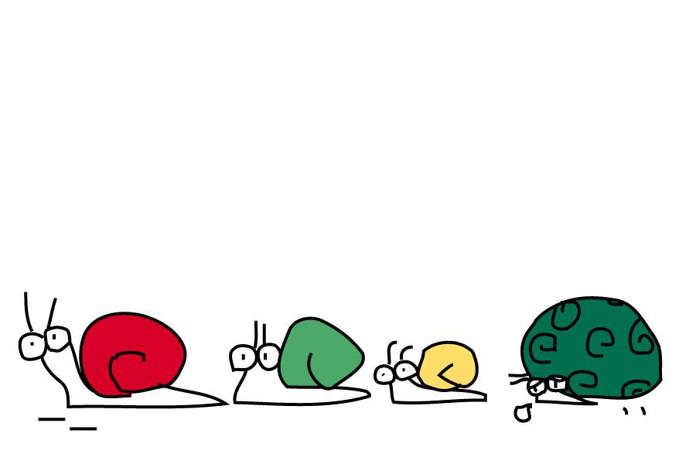
輔助教材簡介

一般而言，學校裡會有許多不同型式的視聽輔助教材，由於它們來自不同的單位，因此它們各自強調的重點也不盡相同，以下將針對學校所擁有的部分視訊輔助教材進行說明：

- 系列名稱：ＮＨＫ自然科輔助教材（每單元約10～15分鐘）
出版單位：台視文化
單元：
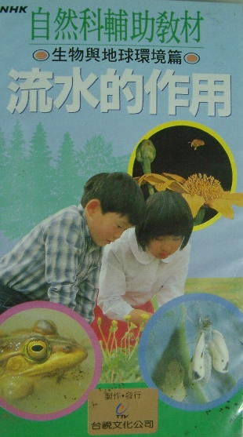
- 流水的作用
  - 合觀察與實驗過程說明水流的搬運與堆積作用。
  - 流速與水流的搬運與堆積作用的關係。
  - 水流的侵蝕作用。
  - 河流上中下游的石塊顆粒變化。

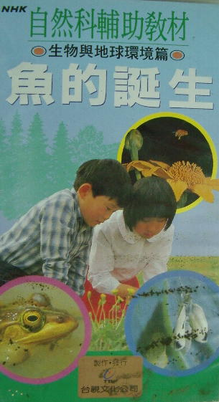
- 魚的誕生
  - 如何分辨大肚魚的雄魚和雌魚。
  - 大肚魚的誕生。
  - 鮭魚的誕生（會逆流而上到河川上游產卵）。
  - 以顯微鏡觀察受精卵孵化成小魚的過程。

- 人類與動物的誕生
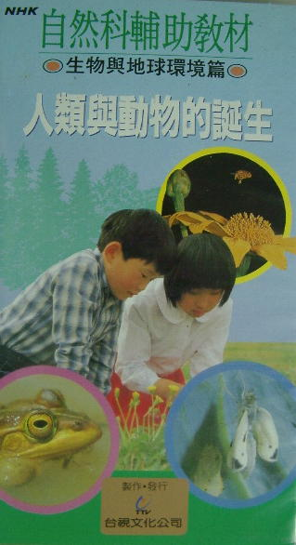
  - 植物的的繁殖構造介紹與授粉（以南瓜為例）。
  - 鮭魚的成長歷程。
  - 動物的誕生，包含卵生（以鳥類為例）、胎生（以小白鼠、鹿為例）的過程。
  - 人類的誕生（以實際畫面說明：由精卵結合成胚胎→成長過程→分娩）。

- 人類與環境
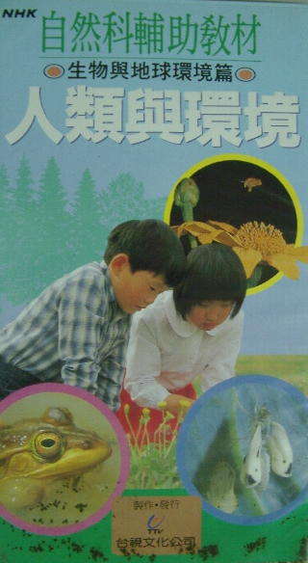
  - 人與自然的關係。
  - 介紹植物的光合作用與森林的功用。
  - 海草是否能行光合作用。
  - 樹能釋放多少水分的實驗（以松樹為例）。
  - 「北極黑煙」的形成與影響。
  - 廢氣排放量與臭氧層的關係。
  - 「溫室效應」的成因與其對地球上生物的影響。
  - 河川污染的原因與影響。
  - 環境保護的使命。

此系列輔助教材的每個單元的主題都很明確，內容與主題更是緊密結合，而且能以理性的角度切入、運用簡單明白的語句來說明不同的主題，讓學生們能清楚了解要表達的內容，能引發學生對內容做相關的討論。
可和自然與科技領域、環境保護與生命教育議題相結合，設計出適合中、高年段的課程內容；由於此系列教材的內容以說明居多，較適合中、高年級的學生欣賞；致於低年級部份，則可視情況列為補充教材使用。

- 系列名稱：國小自然科輔助教材（每單元約15～20分鐘）
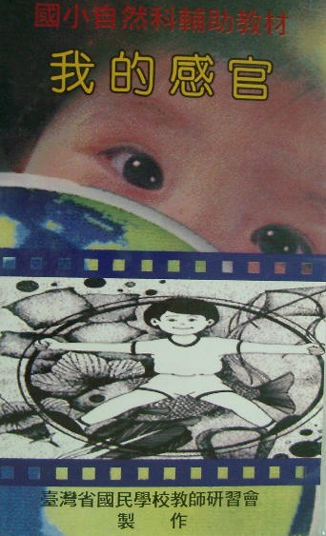
出版單位：臺灣省政府教育廳、臺灣省國民學校教師研習會
單元：
- 我的感觀
  - 不同的感官（耳、手、鼻、眼睛、口）。
  - 聽覺、觸覺、嗅覺、視覺與味覺的說明（不同的砂包）。
  - 感觀在日常生活的運用。
- 水的旅行
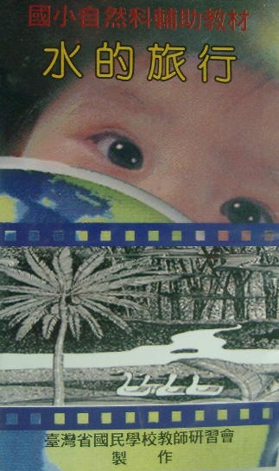
  - 水在大自然中的循環。
  - 水對生物的功用。
  - 河水的沖積與堆積作用。
  - 湖中水生植物的介紹。
  - 兩棲動物的介紹（以青蛙為例）。
  - 河水的最後歸宿。
  - 「八爪石」的功用介紹。
  - 海水與鹽田。
  - 雨和雪與水的關係／井水與地下水。

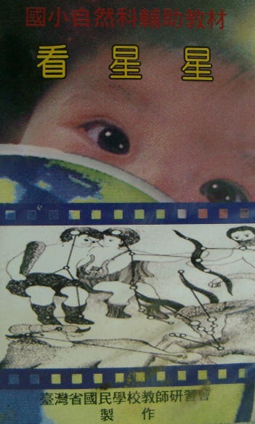
- 看星星
  - 星座盤的使用。
  - 星座的命名。
  - 看星星的時機（例如：天氣、光害、……）。
  - 星星的亮度分級。
  - 北斗七星的故事。
  - 如何尋找北極星。
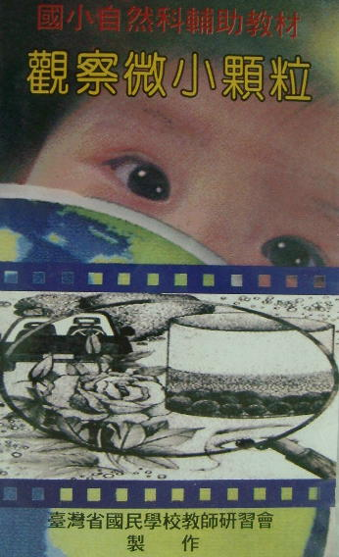
- 觀察微小顆粒
  - 放大鏡的使用。
  - 細微顆粒的說明。
  - 觀察細微顆粒。
  - 顆粒大小的沉澱。
  - 顆粒的擴散。
  - 微小顆粒對人類的影響。
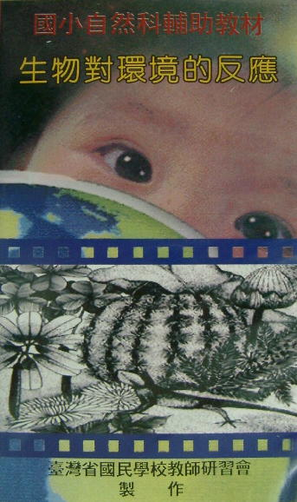
- 生物對環境的反應
  - 光線對動物瞳孔的影響。
  - 生物對觸摸的反應（以含羞草為例）。
  - 光線對植物的影響。
  - 動物的向光性。
  - 植物會因應環境而變化（以板根為例）。
此系列輔助教材的內容以戲劇方式或搭配布偶操作來表達主題內容，說明時所使用的文字較淺顯易懂，與中、低年級的生活領域及自然與科技領域課程配合，較適合中、低年級的孩子們觀看。

- 系列名稱：五色鳥文化系列（每單元長30分鐘）
出版單位：嘉利博資訊有限公司
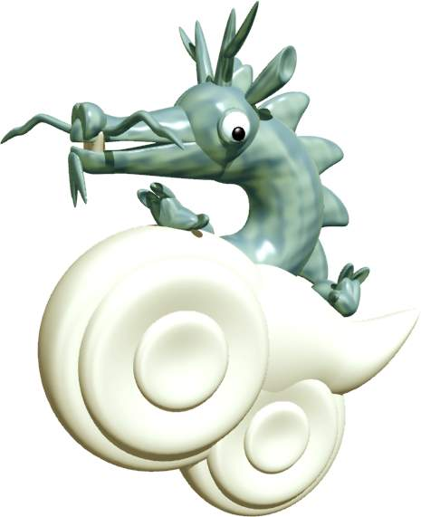
單元：
- 海底世界～龍王的水晶宮
  - 海底奇觀。
  - 會變性的金花魚。
  - 小丑魚和海葵的共生關係。
  - 海底生物的生存法寶。
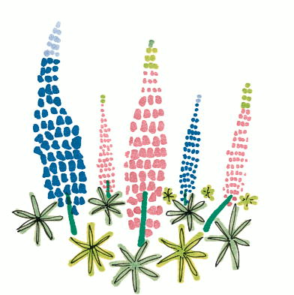
- 珊瑚～美人魚的眼淚
  - 臺灣附近海域的珊瑚景觀。
  - 珊瑚的生殖產卵。
  - 珊瑚的生長環境。


- 青蛙～跳躍的王子
  - 蛙的生存環境。
  - 臺灣的獨特兩棲類。
  - 蛙的種類介紹。


- 昆蟲～大自然的神祕客
  - 昆蟲的簡單介紹。
  - 不同昆蟲的生存之道。
  - 臺灣常見昆蟲的介紹。


- 蝴蝶～會飛的花朵
  - 生命的開始。
  - 毛毛蟲的成長。
  - 毛毛蟲的蛻變。

  - 展翅飛翔的蝴蝶。


- 鳥類～天地間的遊俠
  - 臺灣的「留鳥」與「候鳥」。
  - 不同棲息地的不同鳥類。
  - 鳥類的看家本領。

此系列以真實拍攝的影片為主軸，輔以旁白說明；在內容部份，有些旁白說明對於中年段的學生而言較為艱深，需教師在一旁說明，學生較能了解。
以高年段的孩子來說，他們對內容的了解程度應該會比較高，能偏重知能方面的培養，並配合環保議題與生命教育的內容，則可發揮此教材的最大功用。
以低年段的孩子來說，此系列的補充教學則著重在情意的部分，讓孩子能欣賞自然界的美，培養孩子尊重生命、觀懷大自然的態度。

- 單元名稱：人體世界１（the Human Body）
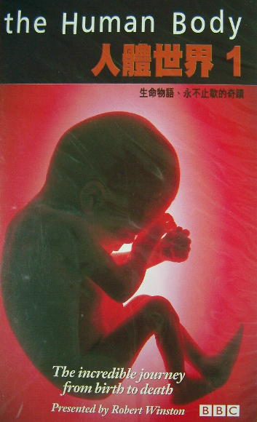
片長：100分鐘
出版單位：英國國家廣播公司（ＢＢＣ）
內容：
- 人一生行為的統計數字（出生、成長、孕育後代、年老、死亡）。
- 大腦的功能與運作。
- 人體體溫的變化。
- 汗腺的功能與運作。
- 人體的消化系統。
- 細胞分裂，新細胞取代舊細胞。
- 生命的起源（取材：美國黃石公園）。
- 生命的演化過程簡介。
- 聽覺系統功能與運作。
- 淚腺的功能。
- 人體由年幼至年長的過程。

這部影片一開始以不同年齡的裸體男女為開場白和最後的結束，用以說明不同年齡的人類有著不同的成長；然後以一女子為例，說明人的一生可能經歷的普偏歷程。
此影片以非常理性的角度來切入主題，且運用許多先進的科技，深入人體世界，探討人體內部繁複的器官及其功能，不但能與體健及自然與科技領域結合，也能用以探討生命教育的議題。
由於其內容以實際的影片為主軸來說明，因此較一般教學錄影帶的內容深入許多，適合高年級的孩子們觀看；又因為影片的前後均以裸體的男女為題材，故需教師在旁進行輔助說明，較能讓孩子將目標擺在人體世界的探討，不但能避免不必要的困擾，也有助於達到教學的目標。


結語
每個孩子都是獨特的，他們的個性獨特、外表獨特、想法獨特，就連學習方法也是獨特的，因此單一的教學方式已經無法滿足所有的孩子，教師必須不斷的思考何謂有效的教學，不斷的提昇自我的教學品質，才能達到自我實現的目標。


近來教學方法一直在改變，但教學的本質不變。當教師教學之前一定會先考慮到：「學生要學什麼？」、「老師要教什麼？」、「學生要怎麼學？」、「老師要怎麼教？」這四個問題，這些問題的用意在於確認教學目標與方式、在於如何讓孩子輕鬆快樂的學，也在於培養孩子各種不同的能力。視訊教學是眾多教學方式的其中一種，它的優點在於：

- 在短時間內，讓孩子透過真實的影像了解知識的內容。
- 彌補課程內容的不足。
- 吸引孩子的目光，刺激孩子學習的動力。

它的缺點則在於：
- 影片的內容未必完全適合課程內容。
- 影片的製作品質影響教學成效。
- 不同的輔助教學資料，因製作單位、目標對象、製作目的的不同，而有不同的風格。

因此教師在利用此類資料輔助教學時，除了讓孩子看影片之外，也要加上適當的說明與引導，才能使這種教學方式達到教學目標，而不會偏離主題；而且學生不會只是看完影片而已，而是真正從影片內容中有所獲得。

孩子的學習興趣需要培養。如果能運用有限的資源培養出孩子的學習興趣，讓學習成為一件有趣的事，孩子就會自動自發的去探索知識的奧秘；主動學習是最有效、且最沒有壓力的學習，孩子在探索過程中所獲得的也將會是他們一生的財富。


